Міністерство освіти і науки України
Івано-Франківський національний технічний університет нафти і газу

Кафедра комп'ютерних систем і мереж

Лабораторна робота №5
Тема:
REST API у поєднанні з ООП-підходом: CRUD через справжній сервер
Виконав:
студент групи КН-25-1
Семенчук М.А.
Перевірив:
Слабінога М.О.

м. Івано-Франківськ 2026
Мета: Доповнити класи та репозиторії з лабораторної роботи № 4 методами, що звертаються до справжнього REST API через Fetch, і виконати ті самі CRUD-операції (Create, Read, Update, Delete) для трьох сутностей свого варіанта — тепер дані зберігаються не в локальному масиві, а на сервері.
Варіант 17
Хід роботи:
Предметна область «Зоопарк»:
- Ліва сутність (Вид): Назва виду, Родина, Тривалість життя, Середовище проживання.
- Права сутність (Приміщення): Назва комплекса, № приміщення, Наявність водойми, Площа.
- Центральна сутність (Розміщення): Кількість тварин, Дата розміщення, Стан вольєру (додаткові поля: speciesId та enclosureId для зв'язку).
Обрані значення type для бази даних сервера:
- Для лівої сутності (Вид): species_var17
- Для правої сутності (Приміщення): enclosure_var17
- Для центральної сутності (Розміщення): placement_var17

Завдання 1 . Реалізація класу ApiRepository:
реалізуйте (або використайте наведений) клас ApiRepository з методами create(), readAll(), readById(), update(), delete(), що звертаються до сервера через fetch()
Код:

<script>
class ApiRepository {
#baseUrl;
#type;
constructor(baseUrl, type) {
this.#baseUrl = baseUrl;
this.#type = type;
}
async create(item) {
const response = await fetch(`${this.#baseUrl}?type=${this.#type}`, {
method: "POST",
headers: { "Content-Type": "application/json" },
body: JSON.stringify(item),
});
if (!response.ok) throw new Error(`Помилка створення: ${response.status}`);
return response.json();
}
async readById(id) {
const response = await fetch(`${this.#baseUrl}?type=${this.#type}&id=${id}`);
if (!response.ok) throw new Error(`Помилка завантаження: ${response.status}`);
return response.json();
}
async readAll() {
const response = await fetch(`${this.#baseUrl}?type=${this.#type}`);
if (!response.ok) throw new Error(`Помилка завантаження: ${response.status}`);
return response.json();
}
async update(id, changes) {
const response = await fetch(`${this.#baseUrl}?type=${this.#type}&id=${id}`, {
method: "PATCH",
headers: { "Content-Type": "application/json" },
body: JSON.stringify(changes),
});
if (!response.ok) throw new Error(`Помилка оновлення: ${response.status}`);
return response.json();
}
async delete(id) {
const response = await fetch(`${this.#baseUrl}?type=${this.#type}&id=${id}`, {
method: "DELETE",
});
if (!response.ok) throw new Error(`Помилка видалення: ${response.status}`);
return response.json();
}
}
console.log("Завдання 1: Клас ApiRepository успішно оголошено.");
</script>

Завдання 2 . Створення екземплярів ApiRepository:
створіть три екземпляри ApiRepository — для лівої, центральної та правої сутності свого варіанта, обравши унікальні значення type (з додаванням прізвища)

Код:

<script>

const API_BASE_URL = "http://localhost/mock-server/api.php";
const speciesRepo = new ApiRepository(API_BASE_URL, "species_var17");
const enclosureRepo = new ApiRepository(API_BASE_URL, "enclosure_var17");
const placementRepo = new ApiRepository(API_BASE_URL, "placement_var17");

console.log("Завдання 2: Створено 3 екземпляри ApiRepository (species_var17, enclosure_var17, placement_var17)");
</script>

Завдання 3 . Створення та отримання списку об'єктів з сервера:
для КОЖНОЇ з трьох сутностей створіть на сервері щонайменше три об'єкти методом create(), а потім отримайте їх список методом readAll() і виведіть у консоль у циклі

Код:

<script>

const API_BASE_URL = "http://localhost/mock-server/api.php";
const speciesRepo = new ApiRepository(API_BASE_URL, "species_var17");
const enclosureRepo = new ApiRepository(API_BASE_URL, "enclosure_var17");
const placementRepo = new ApiRepository(API_BASE_URL, "placement_var17");

async function task3() {
try {
// Створення видів
await speciesRepo.create({ name: "Лев", family: "Котячі", lifespan: 15, habitat: "Савана" });
await speciesRepo.create({ name: "Слон", family: "Слонові", lifespan: 70, habitat: "Тропіки" });
await speciesRepo.create({ name: "Пінгвін", family: "Пінгвінові", lifespan: 20, habitat: "Антарктида" });

// Створення приміщень
await enclosureRepo.create({ complexName: "Хижаки", roomNumber: 101, hasPool: false, area: 500 });
await enclosureRepo.create({ complexName: "Савана", roomNumber: 102, hasPool: true, area: 2000 });
await enclosureRepo.create({ complexName: "Північ", roomNumber: 103, hasPool: true, area: 300 });

// Отримання ID для розміщення
const species = await speciesRepo.readAll();
const enclosures = await enclosureRepo.readAll();

// Створення розміщень
if(species.length >= 3 && enclosures.length >= 3) {
await placementRepo.create({ animalCount: 4, placementDate: "2026-05-10", condition: "Відмінний", speciesId: species[0].id, enclosureId: enclosures[0].id });
await placementRepo.create({ animalCount: 2, placementDate: "2026-06-15", condition: "Задовільний", speciesId: species[1].id, enclosureId: enclosures[1].id });
await placementRepo.create({ animalCount: 15, placementDate: "2026-08-20", condition: "Потребує ремонту", speciesId: species[2].id, enclosureId: enclosures[2].id });
}

// Вивід усіх записів
console.log("--- Усі Види ---");
const allSpecies = await speciesRepo.readAll();
allSpecies.forEach(s => console.log(s));

console.log("--- Усі Приміщення ---");
const allEnclosures = await enclosureRepo.readAll();
allEnclosures.forEach(e => console.log(e));

console.log("--- Усі Розміщення ---");
const allPlacements = await placementRepo.readAll();
allPlacements.forEach(p => console.log(p));

} catch (error) {
console.error("Помилка у завданні 3:", error.message);
}
}
task3();
</script>

Результат виконання програми:
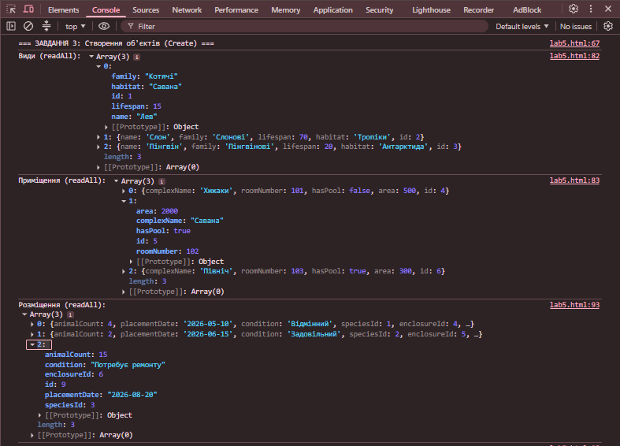

Завдання 4 . Демонстрація Update і Delete:
продемонструйте Update і Delete: оновіть один об'єкт кожної сутності (update()), видаліть інший об'єкт кожної сутності (delete()), виводячи стан після кожної операції

Код:

<script>

const API_BASE_URL = "http://localhost/mock-server/api.php";
const speciesRepo = new ApiRepository(API_BASE_URL, "species_var17");
const enclosureRepo = new ApiRepository(API_BASE_URL, "enclosure_var17");

async function task4() {
try {
const species = await speciesRepo.readAll();
const enclosures = await enclosureRepo.readAll();

if (species.length >= 2) {
// Оновлюємо перший вид
const updatedSpecies = await speciesRepo.update(species[0].id, { lifespan: 25, habitat: "Зоопарк оновлено" });
console.log("Оновлено вид:", updatedSpecies);

// Видаляємо другий вид
await speciesRepo.delete(species[1].id);
console.log(`Видалено вид з id: ${species[1].id}`);
}

if (enclosures.length >= 2) {
// Оновлюємо перше приміщення
const updatedEnclosure = await enclosureRepo.update(enclosures[0].id, { area: 1000, hasPool: true });
console.log("Оновлено приміщення:", updatedEnclosure);

// Видаляємо друге приміщення
await enclosureRepo.delete(enclosures[1].id);
console.log(`Видалено приміщення з id: ${enclosures[1].id}`);
}

console.log("Стан серверу після змін:");
console.log("Види:", await speciesRepo.readAll());
console.log("Приміщення:", await enclosureRepo.readAll());

} catch (error) {
console.error("Помилка у завданні 4:", error.message);
}
}
task4();
</script>

Результат виконання програми:
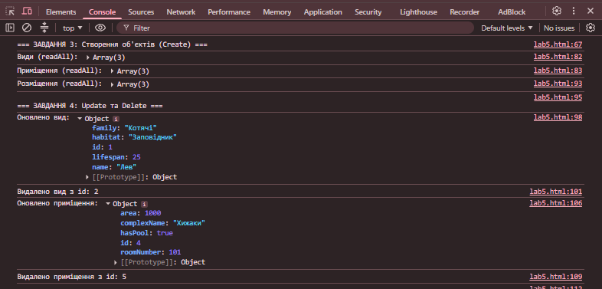

Завдання 5. Демонстрація звʼязку "багато до багатьох" через сервер:
відтворіть демонстрацію звʼязку "багато до багатьох" із лабораторної роботи № 4, але тепер усі дані (лівої, центральної і правої сутності) отримайте методом readAll() з сервера, а не з локального масиву; знайдіть на сервері два записи центральної сутності, що посилаються на той самий обʼєкт лівої чи правої сутності, і виведіть цю відповідність у консоль

Код:

<script>

const API_BASE_URL = "http://localhost/mock-server/api.php";
const speciesRepo = new ApiRepository(API_BASE_URL, "species_var17");
const enclosureRepo = new ApiRepository(API_BASE_URL, "enclosure_var17");
const placementRepo = new ApiRepository(API_BASE_URL, "placement_var17");

async function task5() {
try {
// 1. Для демонстрації створюємо нові об'єкти, щоб точно був зв'язок на одне приміщення
const newSpecies = await speciesRepo.create({ name: "Тигр", family: "Котячі", lifespan: 12, habitat: "Джунглі" });
const sharedEnclosure = await enclosureRepo.create({ complexName: "Великі Котячі", roomNumber: 201, hasPool: true, area: 1200 });

// Отримуємо існуючі види щоб додати їх у спільне приміщення
const allSpecies = await speciesRepo.readAll();

await placementRepo.create({ animalCount: 2, placementDate: "2026-10-01", condition: "Відмінний", speciesId: newSpecies.id, enclosureId: sharedEnclosure.id });
if(allSpecies.length > 0) {
await placementRepo.create({ animalCount: 3, placementDate: "2026-10-02", condition: "Відмінний", speciesId: allSpecies[0].id, enclosureId: sharedEnclosure.id });
}

// 2. Витягуємо ВСІ дані з сервера
const speciesList = await speciesRepo.readAll();
const enclosureList = await enclosureRepo.readAll();
const placementList = await placementRepo.readAll();

console.log(`Шукаємо всі розміщення для приміщення з ID ${sharedEnclosure.id} (${sharedEnclosure.complexName}):`);

// 3. Знаходимо відповідності
for (const placement of placementList) {
if (placement.enclosureId === sharedEnclosure.id) {
const relatedSpecies = speciesList.find(s => s.id === placement.speciesId);
if (relatedSpecies) {
console.log(`- Вид: ${relatedSpecies.name} (К-ть: ${placement.animalCount}), Стан вольєру: ${placement.condition}`);
}
}
}
} catch (error) {
console.error("Помилка у завданні 5:", error.message);
}
}
task5();
</script>

Результат виконання програми:
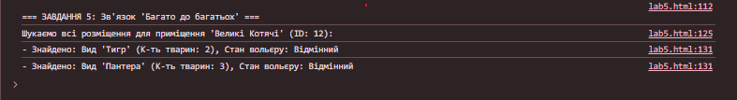

Висновок:
Під час виконання лабораторної роботи було опановано методи взаємодії JavaScript-застосунків із зовнішніми REST API серверами. На практиці закріплено навички написання асинхронного коду за допомогою технології Fetch API та сучасного синтаксису async/await. Розроблено універсальний клас ApiRepository, який інкапсулює логіку виконання HTTP-запитів (POST, GET, PATCH, DELETE) для реалізації повного циклу CRUD-операцій. Успішно здійснено перехід від локального зберігання даних у масивах до роботи з віддаленою базою даних із збереженням поліморфного інтерфейсу доступу.
Також було застосовано конструкції try/catch для коректної обробки мережевих помилок та відтворено зв'язок «багато до багатьох» шляхом зіставлення реальних даних, отриманих із сервера. Загалом було поглиблено розуміння клієнт-серверної архітектури та асинхронної природи JavaScript.

